 |  |  |  | SAKARYA ÜNİVERSİTESİ
RESİM BÖLÜMÜ 4. SINIF ( 1. ÖĞRETİM)
2022-2023 ÖĞRETİM YILI BAHAR YARIYILI FİNAL SINAV PROGRAMI
Tarih | Saat | Program | Dersin Adı |  | Öğretim Elemanı | Gözetmen | Sınıf
12 Haziran 2023  Pazartesi | 16.00-18.00 | Resim | RSM 408 Bitirme Projesi II (Resim Atölyesi) |  | Prof. FÜSUN ÇAĞLAYAN |  | Online
12 Haziran 2023  Pazartesi | 11.00-15.00 | Resim | RSM 406 Uygulama Atölyesi II (Resim Atölyesi) |  | Prof. FÜSUN ÇAĞLAYAN |  | Online
15 Haziran 2023 Perşembe | 16.00-17.50 | Resim | RSM 402 Bitirme Projesi II (Multimedya Atölyesi) |  | Dr.Öğr.Üyesi ŞİRİN YILMAZ |  | Online
15 Haziran 2023 Perşembe | 11.00-15.50 | Resim | RSM 404 Uygulama Atölyesi II (Multimedya Atölyesi) |  | Dr.Öğr.Üyesi ŞİRİN YILMAZ |  | Online
7 Haziran 2023 Çarşamba | 11.00-13.00 | Resim | RSM 422 Dijital Fotoğraf Teknikleri |  | Doç. ONUR KARAALİOĞLU |  | Online
13 Haziran 2023  Salı | 16.00-18.00 | Resim | RSM 410 Çağdaş Türk Sanatı |  | Arş.Gör. HİLAL BALCI |  | Online
17 HAZİRAN 2023  CUMARTESİ | 19:00-21:00 | Resim | Girişimcilik ve Proje Yönetimi  Yenilik Yönetimi  Proje Süreçleri ve Yönetimi  Girişimciliğin Hukuki Çerçevesi  Girişimcilik Finansmanı  Dış Ticaret Girişimciliği  Kariyer Planlama) |  | - |  | Online
16 HAZİRAN 2023  CUMA | 20:00-21:00 | Resim | Üniversite Ortak Seçmeli Dersleri (I+II Öğretim) |  | - |  | Online
00 |  |  |  |  |  | 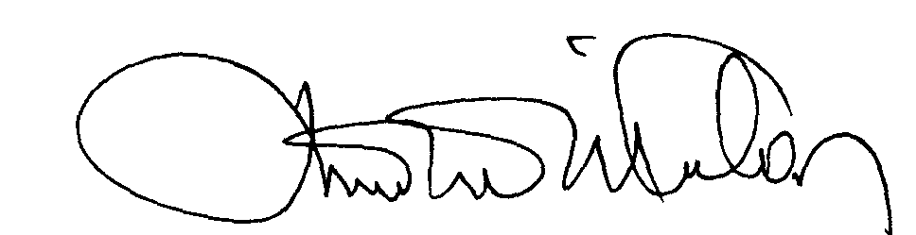 | 00.EÖ.FR.10
** Çevrimiçi yapılması planlanan yılsonu sınavlarına öğrenciler obs.sabis.sakarya.edu.tr adresinden giriş yapılacaktır
.

